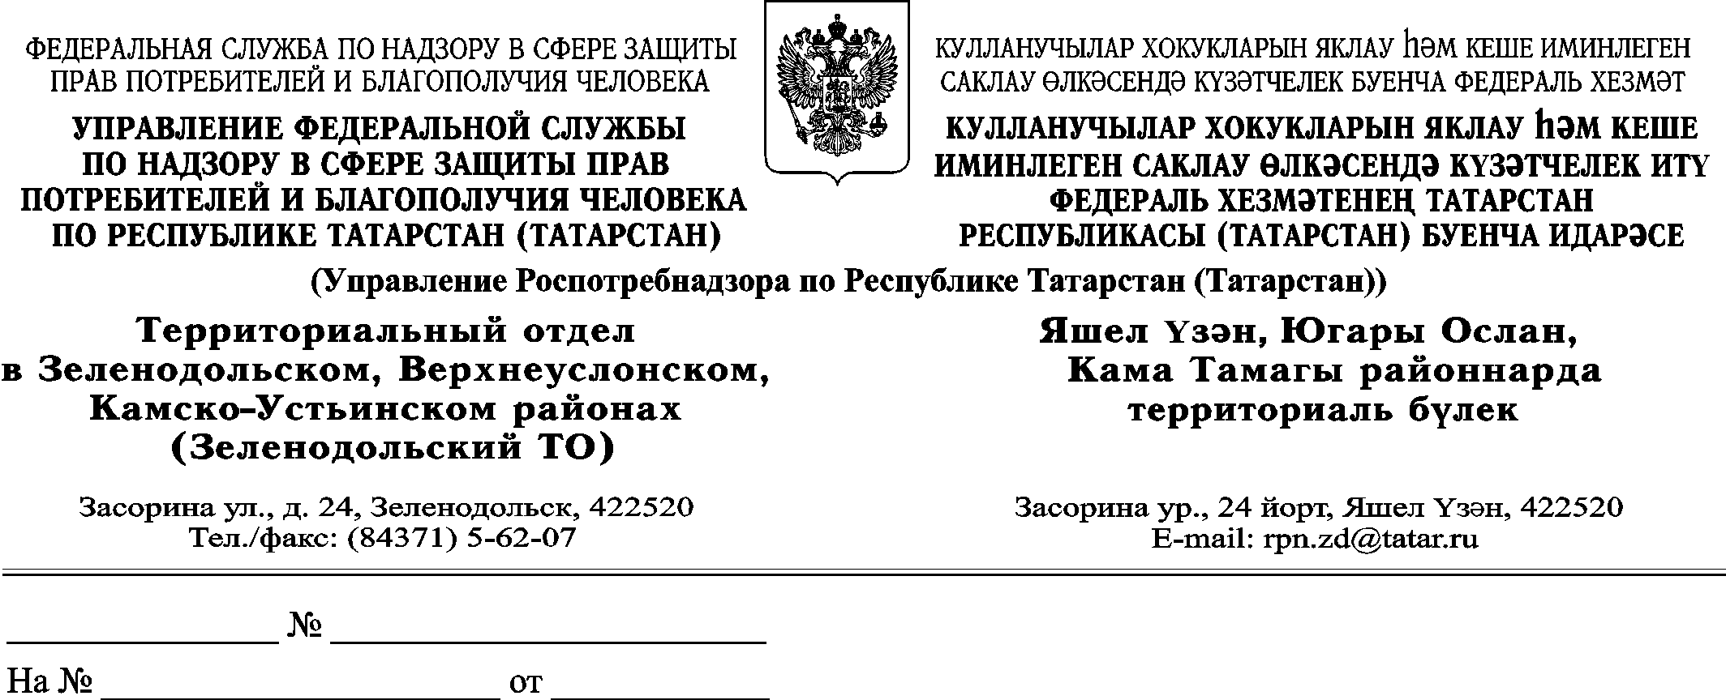

Директору Муниципального бюджетного образовательного учреждения «Средняя общеобразовательная школа №7 Зеленодольского муниципального района Республики Татарстан»
Л.А. Душениной

В целях обеспечения санитарно-эпидемиологического благополучия населения, как одного из основных условий реализации конституционных прав граждан на охрану здоровья и благоприятную окружающую среду, сохранения и укрепления здоровья детей, профилактики заболеваний, соблюдения режима учебного процесса и питания, возможности занятия физической культурой и спортом Территориальным отделом Управления Роспотребнадзора по Республике Татарстан в Зеленодольском, Верхнеуслонском, Камско-Устьинском районах разработано план-задание для своевременной и качественной подготовки образовательных учреждений к 2015-2016 учебному году. Предлагаем изыскать средства и выполнить мероприятия по приведению в соответствие с санитарными правилами МБОУ «СОШ №7 ЗМР РТ»:
1. Провести покраску потолка в спортивном зале. Нарушение п. 4.28, 4.29. СанПиН 2.4.2.2821-10.

Начальник Е.К. Агеева

